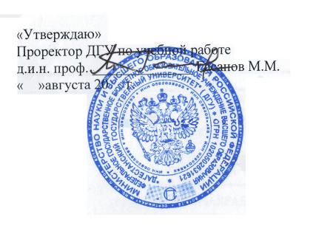 | 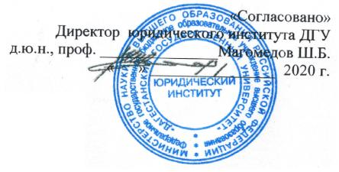
РАСПИСАНИЕ
учебных занятий на дневном платном отделении юридического института ДГУ
в дистанционной формепо специальности Таможенное дело,
профиль «Правоохранительная деятельность»
на I семестр 2020-2021 учебного года
1КУРС – 1 НЕДЕЛЯ начало занятий в 8.30 час.
пон. | 1. | Самостоятельная работа
 | 2. | Основы таможенного дела (практ.зан.) – проф. Джахиева Э.Г.
 | 3. | Математика (практ.зан.) – ПирметоваС.Я.
 | 4. | Самостоятельная работа
втор. | 1. | Самостоятельная работа
 | 2. | Самостоятельная работа
 | 3. | Математика (практ.зан.) – ПирметоваС.Я.
 | 4. | Теория государства и права (практ.зан.) – доц.Чупанова А.Ч.
среда | 1. | Физическая культура - спорткомплекс
 | 2. | Юридическая психология в таможенной деятельности (практ.зан.) – доц. Магомедов Д.Б.
 | 3. | Теория государства и права(лекция) – доц.ЧупановаА.Ч.
 | 4. | КУРАТОРСКИЙ ЧАС
четв. | 1. | История (практ.зан.) – проф. Курбанов А.Д.
 | 2. | Русский язык и культура речи (практ.зан.) – доц. Ваджибов М.Д.
 | 3. | История тамож. дела и тамож. политика России (практ.зан.) – доц. Исаев Ш.М.
 | 4. | Самостоятельная работа
пятн. | 1. | Иностранный язык – доц. ХидироваГ.А. (1 подгруппа)
 | 2. | Основы таможенного дела (практ.зан.) – проф. Джахиева Э.Г.
 | 3. | Иностранный язык – доц. ХидироваГ.А. (2 подгруппа)

2 КУРС – 1 НЕДЕЛЯ
начало занятий в 8.30 час.
пон. | 1. | Самостоятельная работа
 | 2. | Самостоятельная работа
 | 3. | Самостоятельная работа
втор. | 1. | Концепция современного естествознания (практ.зан.) – доц. ПирметоваС.Я.
 | 2. | Административная ответственность (практ.зан.) – доц. ГасаналиевА.Ш.
 | 3. | Судебная власть (практ.зан.) – доц. ИсамагомедовА.М.
среда | 1. | Институциональная экономика (практ.зан.) – доц.ЦинпаеваФ.С.
 | 2. | Институциональная экономика ( лекция) – доц.ЦинпаеваФ.С.
 | 3. | Информатика (практ.зан.) – доц. ВезировТ.Т.
 | 4. | КУРАТОРСКИЙ ЧАС
четв. | 1. | Самостоятельная работа
 | 2. | Геоэкономика (практ.зан.) – проф. Османов М.М.
 | 3. | Административная ответственность (практ.зан.) – доц. ГасаналиевА.Ш.
 | 4. | Самостоятельная работа
пятн. | 1. | Элективные курсы по физической культуре - спорткомплекс
 | 2. | Иностранный язык – доц. Хидирова Г.А.
 | 3. | Административная ответственность( лекция) -доц. ГасаналиевА.Ш.
 | 4. | Самостоятельная работа
субб. | 1. | Геоэкономика (лекция) – проф. Османов М.М.
 | 2. | Правовые основы внешнеэкономической деятельности (практ.зан.) – доц. ДибировР.М.
 | 3. | Самостоятельная работа

3 КУРС – 1 НЕДЕЛЯ
начало занятий в 14.00 час.
пон. | 1. | Самостоятельная работа
 | 2. | Самостоятельная работа
 | 3. | Самостоятельная работа
втор. | 1. | Самостоятельная работа
 | 2. | Ценообразование во внешней торговле (практ.зан.) – доц. Гюльмагомедова Г.А.
 | 3. | Уголовный процесс (практ.зан.) – доц. БеговаД.Я.
 | 4. | Валютное право (практ.зан.) – доц. Алиева Э.Б
среда | 1. | Бухгалтерский учет (практ.зан.) – доц. Джабраилова Н.Д.
 | 2. | Бухгалтерский учет (лекция) – доц. Джабраилова Н.Д.
 | 3. | Самостоятельная работа
 | 4. | КУРАТОРСКИЙ ЧАС
четв. | 1. | Административное право (практ.зан.) – ст.преп. УмароваА.М.
 | 2. | Административно-правовые основы деятельн. таможенных органов (практ.зан.) – доц. Мусаева Г.М.
 | 3. | Административное право (лекция) – доц. Мусаева Г.М.
 | 4. | Самостоятельная работа
пятн. | 1. | Таможенные процедуры (практ.зан.) – доц. АбусуфьяноваЗ.Т.
 | 2. | Таможенные процедуры (лекция) – доц. АбусуфьяноваЗ.Т.
 | 3. | Элективные курсы по физической культуре - спорткомплекс
субб. | 1. | Самостоятельная работа
 | 2. | Государственное регулирование внешнеторговой деятельности (практ.зан.) – проф. Джахиева Э.Г.
 | 3. | Государственное регулирование внешнеторговой деятельности (лекция) – проф. Джахиева Э.Г.

4 КУРС – 1 НЕДЕЛЯ
начало занятий в 14.00 час.
пон. | 1. | Самостоятельная работа
 | 2. | Самостоятельная работа
 | 3. | Самостоятельная работа
втор. | 1. | Самостоятельная работа
 | 2. | Общая и таможенная статистика (практ.зан.) – доц. Саидов А.Г.
 | 3. | Основы квалификации и расследования преступлений в сфере таможенного дела(практ.зан.) – преп. Гамидов Т.А.
 | 4. | Самостоятельная работа
среда | 1. | Самостоятельная работа
 | 2. | Самостоятельная работа
 | 3. | Налоговое право (практ.зан.) – доц. Алиева Э.Б.
 | 4. | Финансовое право (практ.зан.) – проф. Арсланбекова А.З.
четв. | 1. | Социология права (практ.зан.) – доц. Чупанова А.Ч.
 | 2. | Общая и таможенная статистика (лекция) – доц. Саидов А.Г.
 | 3. | Основы квалификации и расследования преступлений в сфере таможенного дела(лекция) – преп. Гамидов Т.А.
 | 4. | Самостоятельная работа
пятн. | 1. | Финансовое право (лекция) – проф. Арсланбекова А.З.
 | 2. | Трудовое право (практ.зан.) – доц. Алиева З.А.
 | 3. | Элективные курсы по физической культуре - спорткомплекс
субб. | 1. | Таможенный контроль (практ.зан.) – ст.преп. Адакова Н.А.
 | 2. | Таможенный контроль (лекция) – ст.преп. Адакова Н.А.
 | 3. | Таможенная стоимость (практ.зан.) – ст.преп. Балдугов Д.Л.

